Manual de Devolução de Venda de Sementes.
Requisitos:
- Configurar um tipo de lançamento para devolução de venda de sementes, o mesmo deve estar configurado como Entrada e marcado o cheq-box “Devolução”, como mostra o exemplo abaixo:
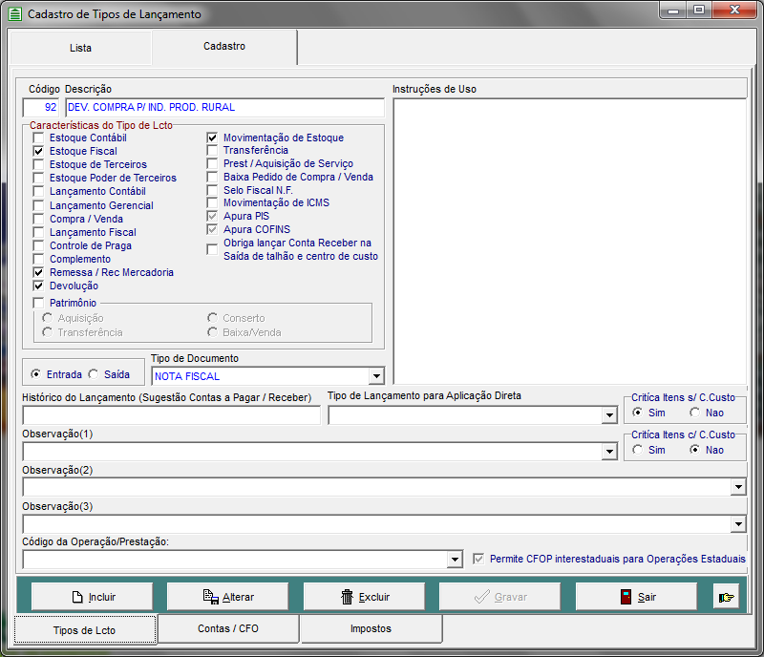
- Ter saídas efetuadas para um produtor.
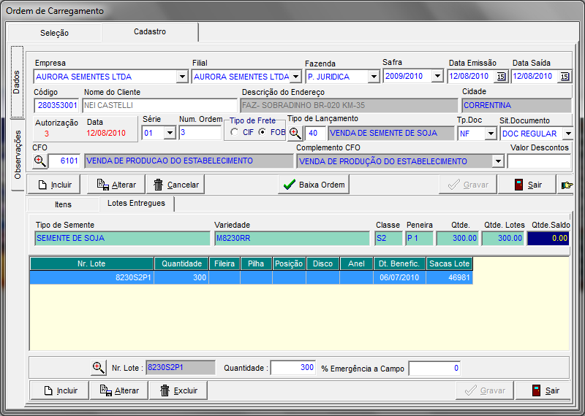

Procedimento
Para efetuar uma devolução de compra de sementes, será utilizada a tela de Entrada de Sementes, o que difere esta entrada das outras é o tipo de lançamento configurado para Devolução, como mostra o requisito 1.
Incluir normalmente a entrada, escolhendo o cliente para o qual foi vendido o produto e que agora devolve o mesmo, bem como o tipo de lançamento de Devolução de Venda de Sementes.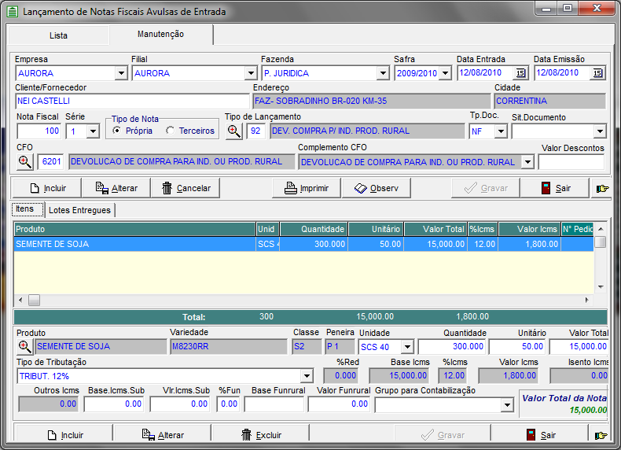
Na aba lotes Entregues, ao se incluir o lote o sistema abrirá uma tela de todos os itens já vendidos e com notas de saída entregue para aquele cliente, respeitando também a variedade, categoria e peneira da aba Itens.
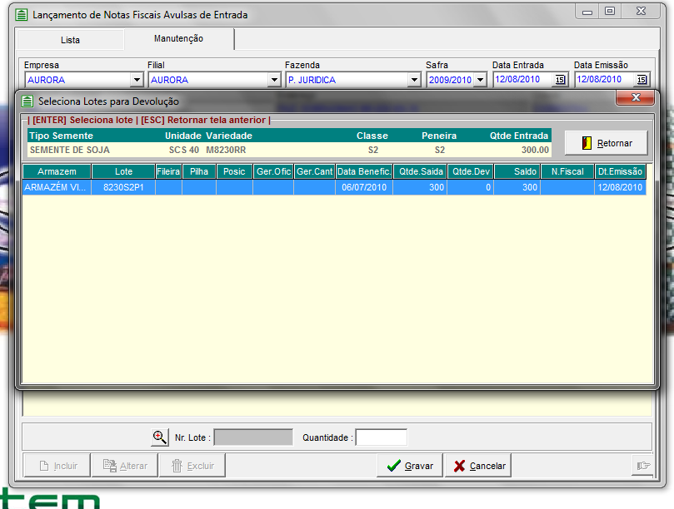
De acordo com a lista das entregas, escolha qual o lote será devolvido, selecione ele com um enter ou duplo clique, escolha também a quantidade devolvida e grave o lançamento.

